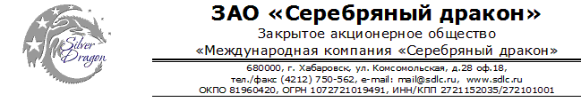

Минеральная вата

Наименование товара – минвата  Плотность – 40 кг/м³  Размеры – рулон 1,2х10,0 м.  Толщина – 50 мм  Площадь рулона 12 м²  Вес рулона – 24 кг/рулон  Цена – 1 165 руб./рулон (с НДС) – DDP Биробиджан, с учетом доставки до Москвы 1 600 руб. | 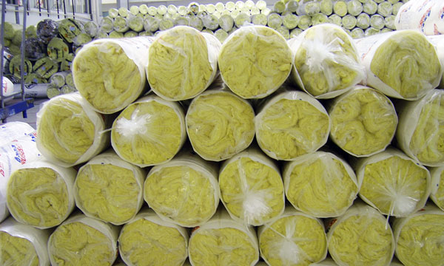
Вам на 3 000 м² покрываемой минеральной ватой поверхности, чтоб получить 100 мм, необходимо 500 рулонов минваты.
Отправка до Москвы контейнер 40"-один 20"-один
Общий объём минваты - 100 м³

Химический состав:
SiO₂- 60.5%, NaO - 17.45%, MgO - 5.1%, B₂O₃- 4.5%, CaO - 4.3%, AI₂O - 3 8%, K₂O - 0.15%

Генеральный директор ______________________ Савватеев В.А.
Контактные данные: тел. 914-318-43-57, Skype: savva56

